Бецкой Иван Иванович

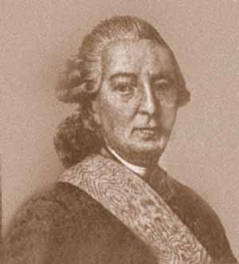
Бецкой Иван Иванович [3(14).2.1704, Стокгольм, - 31.8(11.9). 1795, Петербург], русский общественный деятель. Внебрачный сын фельдмаршала Н. Ю. Трубецкого. Учился в копенгагенском кадетском корпусе. В 1740-е гг. служил в Петербурге в Коллегии иностранных дел, в 1747 вышел в отставку и до 1762 жил большей частью за границей.
В 1764-94 Бецкой И. И. президент Академии художеств в Петербурге. В 1763 представил Екатерине II план школьной реформы - "Генеральное учреждение о воспитании обоего пола юношества", в котором использовал идеи энциклопедистов, Дж. Локка и Я. А. Коменского. В 1764 план был утвержден и Бецкому И. И. было поручено организовать новые и преобразовать имеющиеся учебные заведения.
По плану Бецкого И. И. были открыты воспитательные дома в Москве (1764) и Петербурге (1770), училище для мальчиков из разных сословий (кроме крепостных) при Академии художеств, Коммерческое училище в Москве, при Воскресенском (Смольном) монастыре на окраине Петербурга основан институт благородных девиц с отделением для девочек из мещан. Бецкой ставил перед воспитанием утопическую задачу создать "новую породу людей" - просвещённых и гуманных дворян, купцов, промышленников, ремесленников - с целью сгладить классовые антагонизмы в интересах абсолютизма.
С усилением дворянской реакции после Крестьянской войны 1773-75 эти идеи были признаны слишком либеральными и Бецкой И. И. был отстранён от руководства просветительными учреждениями.
Взгляды Бецкого И. И. на методы воспитания были прогрессивны для своего времени: воспитатели должны быть "добросовестными и примера достойными людьми", обучать без принуждения, с учётом склонностей ребёнка, не применять телесных наказаний. Уставы, инструкции и учебные планы, разработанные под руководством Б. или им самим, опубликованы в "Собрании учреждений и предписаний, касательно воспитания в России обоего пола благородного и мещанского юношества" (2 тт., 1789-91, 1 изд. на франц. яз. вышло в Амстердаме в 1775).

